

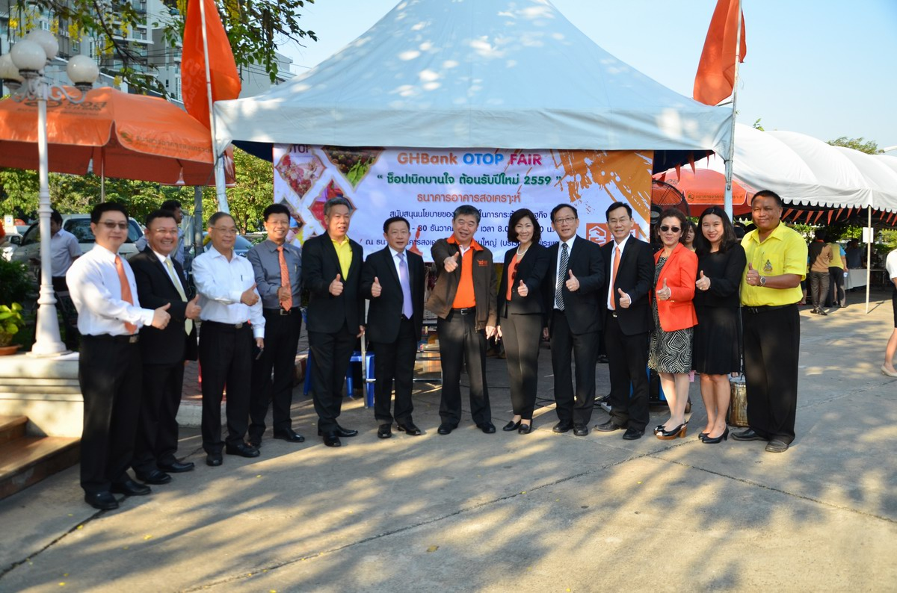

“GHBANK OTOP FAIR ช็อปเบิกบานใจ ต้อนรับปีใหม่ 2559"
นายสุรชัย ดนัยตั้งตระกูล ประธานกรรมการธนาคารอาคารสงเคราะห์ หรือ ธอส. เป็นประธานในพิธีเปิดงาน “GHBANK OTOP FAIR ช็อปเบิกบานใจ ต้อนรับปีใหม่ 2559" ซึ่งจัดขึ้นเพื่อสนับสนุนนโยบายการกระตุ้นเศรษฐกิจของรัฐบาล โดยการเพิ่มช่องทางให้ผู้ประกอบการร้านค้า OTOP กว่า 34 บูธ นำสินค้าคุณภาพดีราคาโดนใจมาร่วมออกบูธเพื่อจัดจำหน่ายสินค้าให้แก่ประชาชนโดยตรงและไม่ต้องเสียค่าใช้จ่ายในการเช่าพื้นที่อีกด้วย นอกจากนี้ ยังถือเป็นการอำนวยความสะดวกให้กับลูกค้าของธนาคารที่ได้รับเงินจำนวน 1,000 บาทเป็นของขวัญปีใหม่ 2559 จาก ธอส. ตาม “โครงการของขวัญปีใหม่ 2559 ธอส. เพื่อส่งเสริมการมีวินัยทางการเงินในการผ่อนชำระเงินกู้เพื่อที่อยู่อาศัย สำหรับลูกค้าธนาคารผู้ที่มีรายได้น้อย” ได้เลือกซื้อสินค้าตามที่ต้องการ ทั้งนี้ ผู้ที่สนใจสามารถเดินทางเลือกซื้อสินค้าในงานดังกล่าวได้ที่บริเวณ ลานจอดรถ ธนาคารอาคารสงเคราะห์ สำนักงานใหญ่ พระราม 9 ระหว่างวันที่ 28-30 ธันวาคม 2558 สอบถามรายละเอียดเพิ่มเติมได้ที่ธนาคารอาคารสงเคราะห์ทุกสาขาทั่วประเทศ หรือศูนย์ลูกค้าสัมพันธ์ (Call Center) โทร 0-2645-9000 หรือ www.ghbank.co.th และ Facebook fanpage ธนาคารอาคารสงเคราะห์

ฝ่ายสื่อสารองค์กร
28 ธันวาคม 2558

